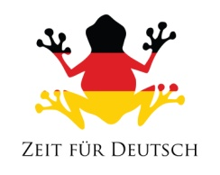**German Speaking Countries:**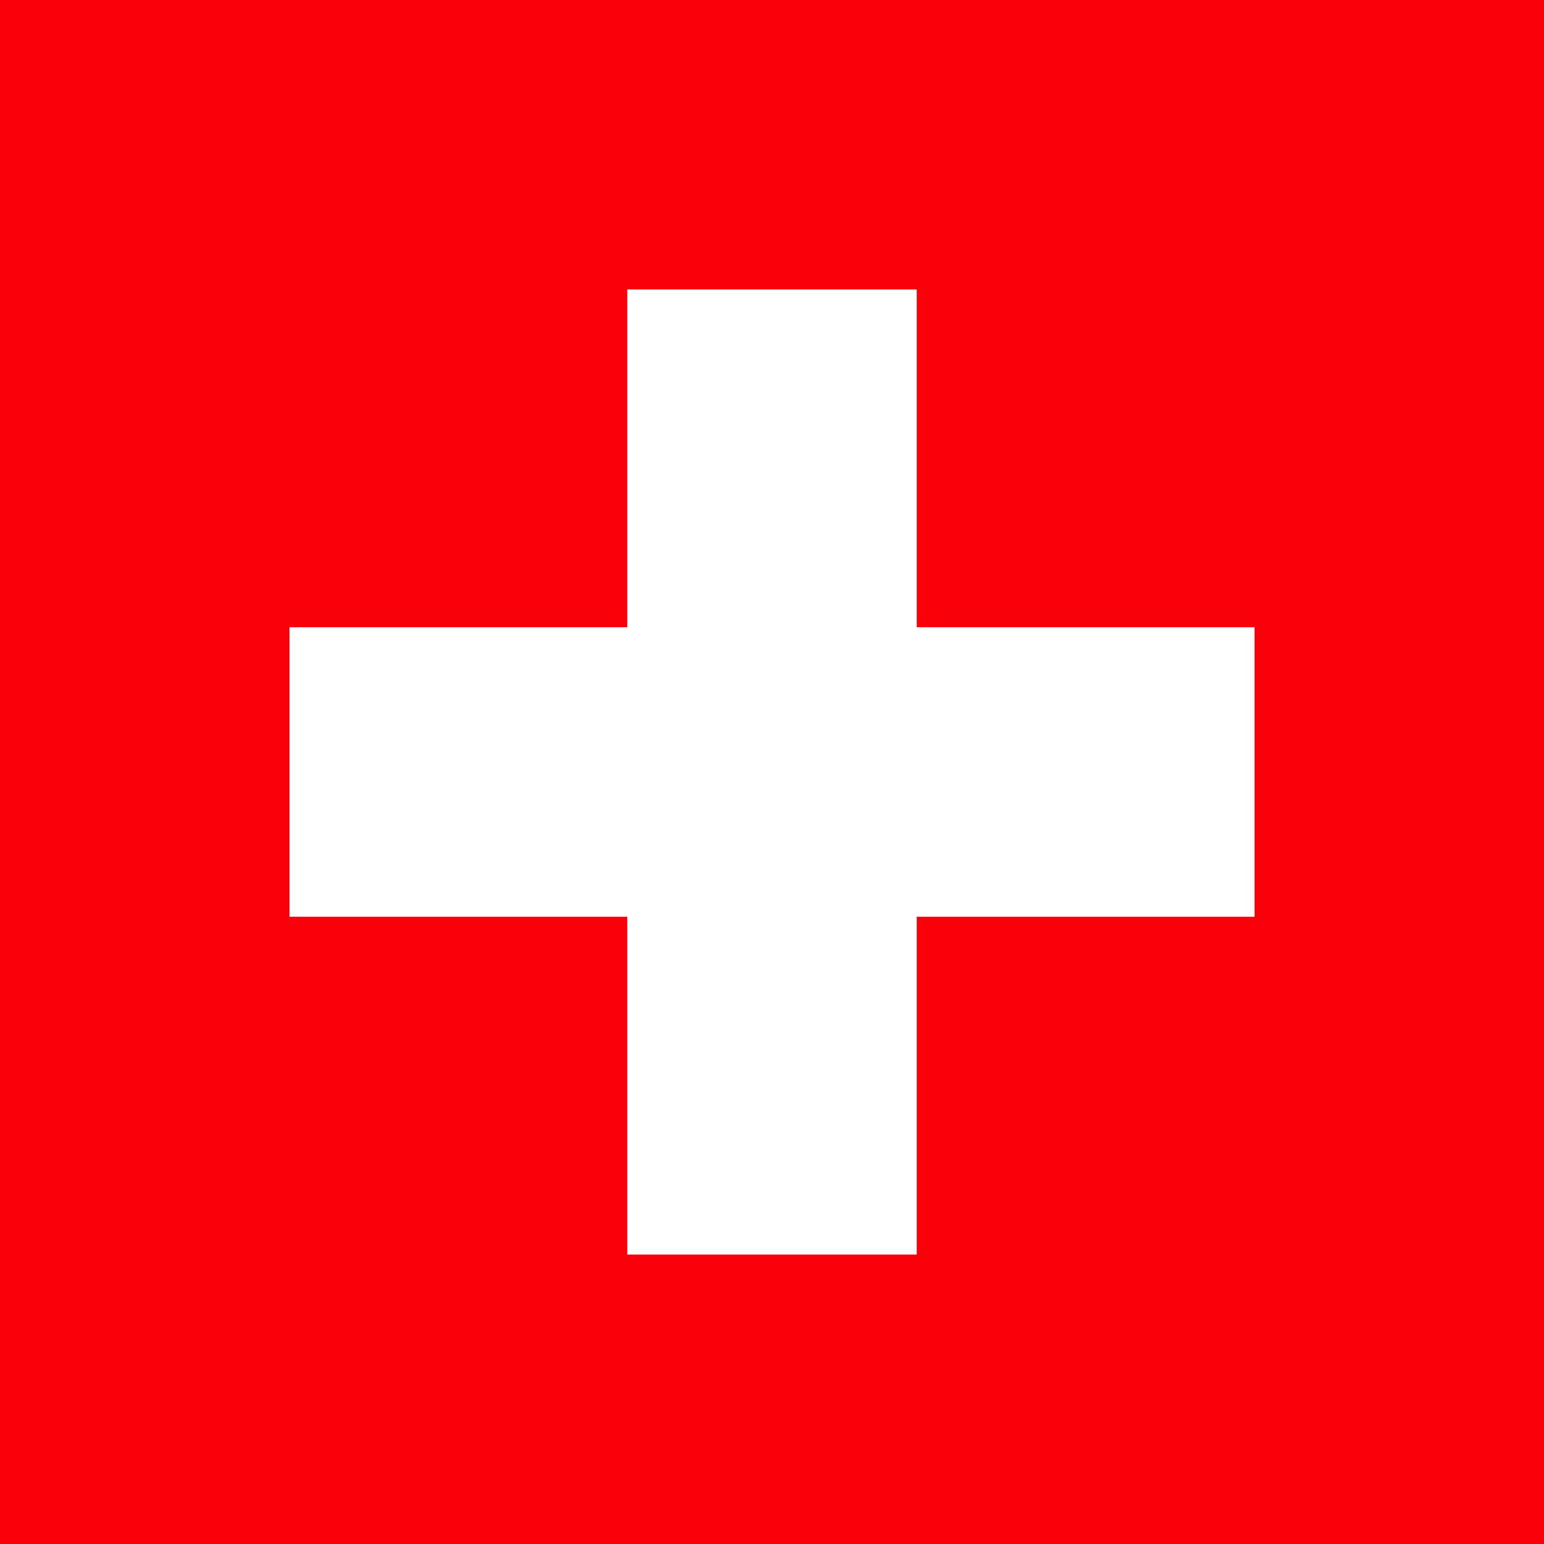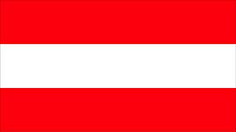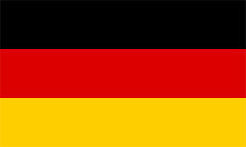

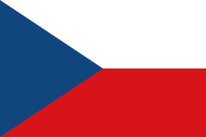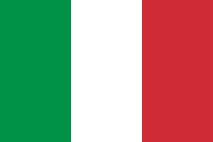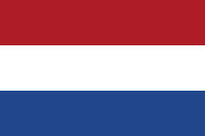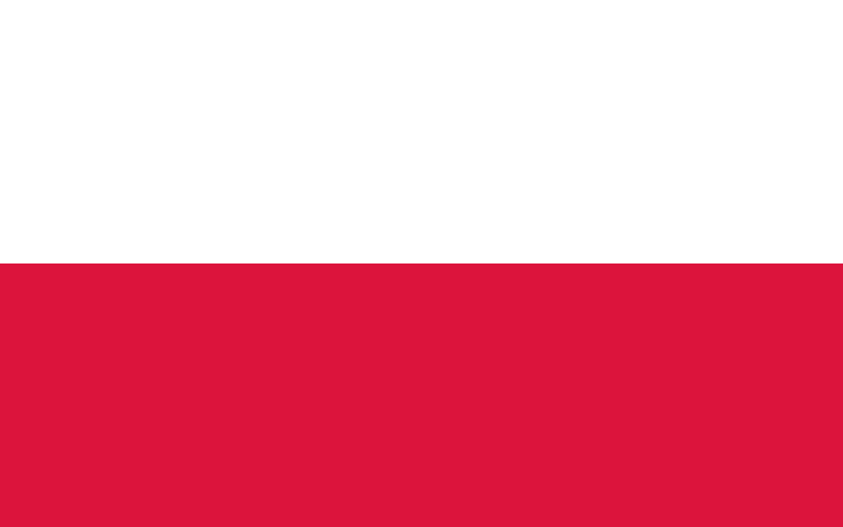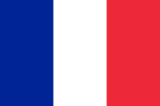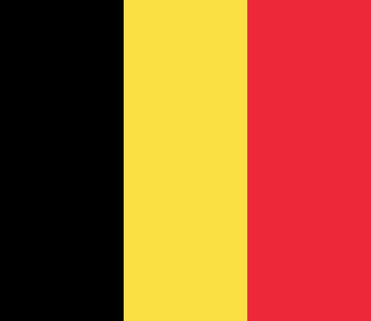**Countries with large German Speaking populations**

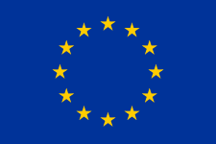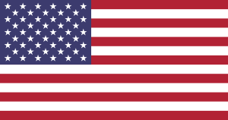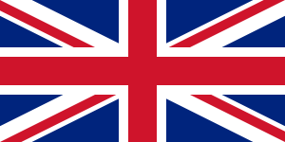**Other Flags**

What is your favourite colour? **Was ist deine Lieblingsfarbe?**

What is your favourite flag? **Was ist diene Lieblingsflagge?**

My favourite colour is ... **Meine Lieblingsfarbe ist ...**

My favourite flag is ... **Meine Lieblingsflagge ist ...**

Here is my favourite flag **Hier ist meine Lieblingsflagge**

Hey favourite answer, **Hey Lieblingsantwort**

Hey, hey, hey, hey that was great **Hey, hey, hey, hey, das war großartig**

Germany **Deutschland**

Austria **Österreich**

Switzerland **Die Schweiz**

Belgium **Belgien**

Italy **Italien**

France **Frankreich**

Poland **Polen**

Holland **Holland**

Czech Republic **Tschechien**

Great Britain **Großbrittanien**

The USA **Die USA**

Europe **Europa**



**rot**

grün

gelb

blau

Schwarz - Black

rosa

lila

braun

**orange**

grau

weiß – White

**Gold**

**Silber - Silver**

Bunt – Multicoloured

Dunkel – Dark

Hell – Light

Dark blue – Dunkelblau

Light blue - Hellblau

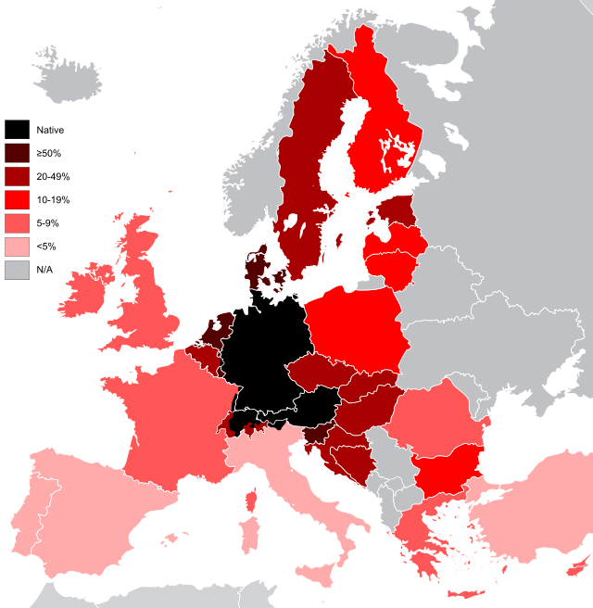

The colours **Die Farben**

Yes **Ja**

No **Nein**

Almost **Fast**

Correct **Richtig**

Incorrect **Falsch**

And **Und**

Show me something that is ... **Zeigt mir etwas, das ... ist**

Which colour is that? **Welche Farbe ist das?**

That is ... **Das ist**

Is that ... **Ist das**

What is your favourite colour? **Was ist deine Lieblingsfarbe?**

My favourite colour is ... **Meine Lieblingsfarbe ist ...**